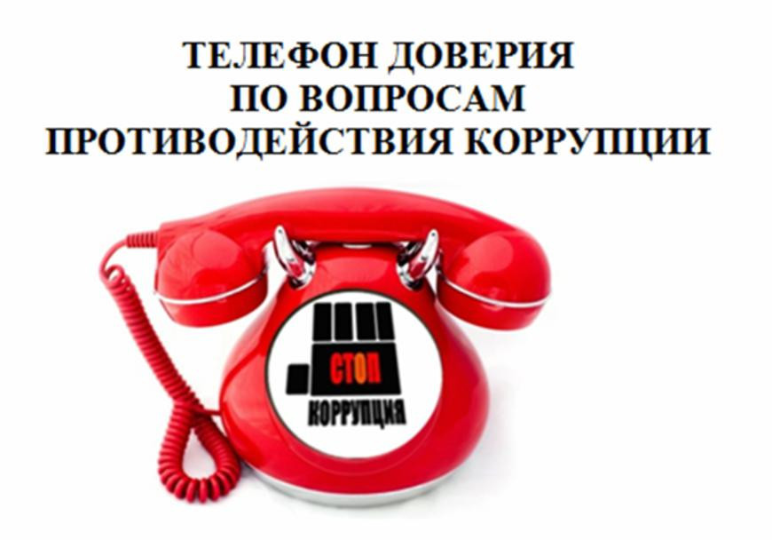

**Телефон доверия по вопросам противодействия коррупции**

**в ГБУЗ «Городская детская поликлиника №1»**

**8 (900) 457-79-14**

**8 (921) 222-71-46**

**Режим функционирования «Телефона доверия»**

**с 09.00 до 16.42**

**Лица, ответственные за организацию работы по противодействию коррупции:**

Вивтоненко Екатерина Олеговна – начальник отдела кадровой и правовой работы

8 (921) 222-71-46

Тренина Елена Юрьевна – юрисконсульт

8 (900) 457-79-32

Информация об организации работы по противодействию коррупции в ГБУЗ «Городская детская поликлиника №1» размещена на официальном сайте учреждения **https://babypol1.ru**

Адрес для отправки уведомлений почтой:

185035, Республика Карелия, город Петрозаводск, улица Кирова, дом 21

Электронная почта:

gdp1@zdrav10.ru